Iepirkuma komisijas 2017.gada 30.oktobra sēdē sniegtās atbildes uz
atklāta konkursa
„Vienreizlietojamo medicīnisko preču piegāde”
(identifikācijas Nr. PSKUS 2017/83)
ieinteresētā piegādātāja uzdotajiem jautājumiem

1.jautājums
Lūdzu atsūtiet atsauces sekojošām konkursa pozīcijām:
301.pozīcijai (jo iespējami dažāda izmēra un veida savienojumi)
Atbilde
Tehniskajā specifikācijā tiks veikti precizējumi šādā redakcijā:
*Sterili individuāli iepakots;
*nodrošina drošu divu flakonu savienojumu bez šķidruma noplūdes
*piemērots flakonu gumijas korķiem ar diametru vismaz 6mm
*Izgatavots no plastikāta;
*Abi gali asi, kas paredzēti vieglai flakona caurduršanai;

2.jautājums
289.pozīcija – nav norādīts pagarinātāja garums
Atbilde
Tehniskajā specifikācijā tiks veikti precizējumi un noteikti šādi pagarinātāja garumi: 30 cm, 70 cm, 140 – 150 cm.

3.jautājums
67.pozīcija - vai tiešām ir neausta auduma 8 kārtu salvetes?? Iepriekšējā konkursā (pirms diviem gadiem) šeit jums bija 8 kārtu marles salvetes.....
Atbilde
Jā, šajā daļā ir domātas tieši neausta materiāla salvetes.

4.jautājums
194. un 195.pozīcijām ar sterilajiem halātiem.
Visās slimnīcās un arī EIS katalogā tiek prasīts 3 slāņu iepakojums: Kartona kaste, mazā iekšējā kaste un polietilēna iepakojums....zinot slimnīcas darba specifiku, tas noteikti būtu nepieciešams.
Vai tehniskajā specifikācijā tas netiks minēts?
Atbilde
194. un 195.daļā - Iepakojums: vienā pusē blīvs impregnēts necauspīdīgs papīrs vai analoga materiāls, otrā pusē caurspīdīgs polietilēna vai analoga materiāls.

5.jautājums
194.pozīcija - Sterili halāti vienreizējas lietošanas standarta aizsardzības. Specifikācijā norādīti nepieciešamie halātu izmēri : Medium, Large, L-L, XL
vai pareizi saprotams, ka izmēri norādīti augošā secībā? Un ņemot vērā, ka katram ražotājam izmēri tiek definēti ar atšķirīgiem burtiem, vai Pretendents var piedāvāt sekojošus izmēru apzīmējumus: Medium, Large, XL, XXL?
Atbilde
Tehniskajā specifikācijā tiks veikti grozījumi, nosakot šādus izmēru apzīmējumus: Medium, Large, XL, XXL.

6.jautājums
174.pozīcija – lūdzu pieļaut katetra garuma variācijas līdz 60 cm.
Atbilde
Tehniskajā specifikācijā tika veikti grozījumi un katetra garums tika noteikts 55cm +/-5cm.

7.jautājums
286.pozīcija – lūdzu precizēt garumu savienotājcaurulēm Ch 20 un Ch 25-2m vai 3m.
Atbilde
Tehniskajā specifikācijā ir norādīts pieļaujamais caurules garuma diapazons – no 200cm līdz 300cm.

8.jautājums
Kādi reģistrācijas dokumenti nepieciešami II A klases ierīcēm? No konkursa nolikuma saprotam, ka nekādi? 3.5.4. Piedāvājumam jāpievieno piedāvātas Preces EK atbilstības deklarācijas kopija un CE sertifikāta kopija (ja ražotājs noteicis ierīču klasi IIB vai III), (attiecas tikai uz iepirkuma priekšmeta daļām, kuras tehniskajā specifikācijā ir atzīmētas ar *).
Atbilde
Nolikuma 3.5.4.punktā norādītie dokumenti jāiesniedz tikai iepirkuma priekšmeta daļās, kuras tehniskajā specifikācijā ir atzīmētas ar *.

9.jautājums
Vēlos noskaidrot, kādus tieši dokumentus ir jāiesniedz pēc nolikuma punkta 3.4.2.1. prasībām. Vai tie būtu ražotāja izdota izziņa par to, ka preces ir atļauts izplatīt ES un LR teritorijā, vai arī cita veida dokumenti.
3.4.2.1. Lai apliecinātu Atklāta konkursa nolikuma 3.4.2.punkta izpildi, pretendentam jāiesniedz ražotāja vai tā autorizēta pārstāvja apliecinoši dokumenti, kas ļauj pretendentam nodrošināt tā piedāvātās preces izplatīšanu Eiropas Savienībā tajā skaitā Latvijas Republikas teritorijā (attiecas tikai uz iepirkuma priekšmeta daļām, kuras tehniskajā specifikācijā ir atzīmētas ar *).
Atbilde
Jāiesniedz preces ražotāja apliecinājums vai autorizācijas vēstule vai kāda cita veida dokuments, kas apliecina pretendenta tiesības izplatīt piedāvāto preci Eiropas Savienībā tajā skaitā Latvijas Republikas teritorijā.

10.jautājums
94.pozīcija - Autiņbiksītes vidējai/smagai urīna nesaturēšanai. Viscaur gaisa caurlaidīgas (gan sānu daļa, gan uzsūcoša daļa)
Sakiet, lūdzu, norādītie izmēri cm vai m? Mēs neatradām nevienu ražotāju kurš piedāvā Jūsu norādītos apkārtmērus, kā arī katram ražotājam šie cm ir atšķirīgi? Kā Jūs nosakāt produktu specifikāciju? Ja Eis sistēma piedāvā burtu izmērus S;M;L; XL, nenorādot cm.
Vai pozīcijai Jostbikses, Jūs pieprasāt tikai viena konkrēta ražotāja produktu? Jo, “*Izturīga josta ,tās savienojuma vietās ar izstrādājumu ir elastīgi ielaidumi” citiem ražotājiem ir analogs produkts, kur elastīga ir izstrādājumā ielaistā daļa.
*Autiņbiksītes ar klipšiem, uzsūcošās daļas maksimālais platums centrā 15cm (+/-1 cm)
*Ar vairākkārtēju klipšu fiksāciju, ar sausu virsmu lietošanas laikā, ārējā elastīgā malu barjera ir visas uzsūcošās daļas garumā , elastīgais nošuvums ir ar anatomisku izliekumu ,elastīgs ielaidums izstrādājuma jostas daļā
*Ar aromāta kontroles sistēmu un šķidruma indikatoru, anatomiskas formas.
izmēri: gurnu apkārtmērs 90-145cm(+/-3cm) - L izmērs, ar iesūci ne mazāk kā 2400ml (iesūces spēja noteikta pēc ISO 11948-1 standartiem) gabals 170000
izmēri: gurnu apkārtmērs 75-120m(+/-3cm) - M izmērs, ar iesūci ne mazāk kā 2100ml (iesūces spēja noteikta pēc ISO 11948-1 standartiem) gabals 7000
izmēri: gurnu apkārtmērs 120m-160 cm(+/-3cm)- XL izmērs, ar iesūci ne mazāk kā 2400 ml (iesūces spēja noteikta pēc ISO 11948-1 standartiem) gabals 1000
izmēri: gurnu apkārtmērs 55-85m(+/-3cm) - S izmērs, ar iesūci ne mazāk kā 1500ml (iesūces spēja noteikta pēc ISO 11948-1 standartiem) gabals 1000
* Modelis ar elastīgu jostu ,uzsūcošās daļas maksimālais platums centrā 15 cm (+/-1 cm)
*Josta ar vairākkārtēju fiksāciju, ar sausu virsmu lietošanas laikā, ārējā elastīgā malu barjera ir visas uzsūcošās daļas garumā ,
*Ar aromāta kontroles sistēmu un šķidruma indikatoru, anatomiskas formas.
*Izturīga josta ,tās savienojuma vietās ar izstrādājumu ir elastīgi ielaidumi
Izmēri M: 70-105 cm (+/-3 cm), ar iesūci ne mazāk kā 1800ml (iesūces spēja noteikta pēc ISO 11949-1 standartiem) gabals 1000
Izmēri L: 85-120 cm (+/-3cm), ar iesūci ne mazāk kā 1800ml (iesūces spēja noteikta pēc ISO 11949-1 standartiem) gabals 1000
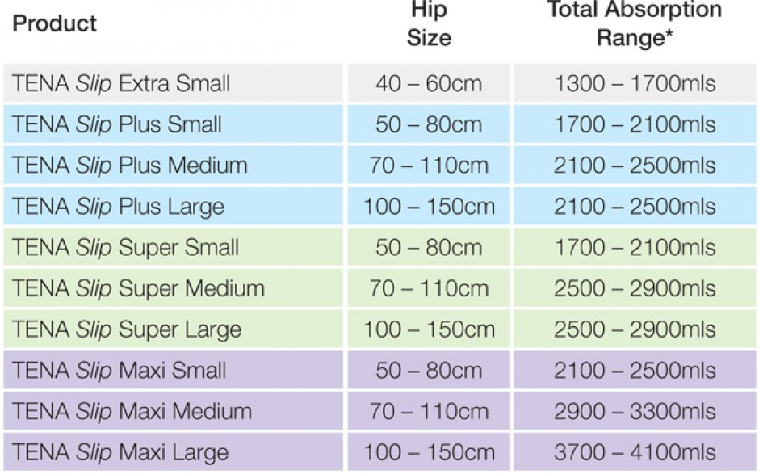

Atbilde
Izmēri ir norādīti cm. Tehniskajā specifikācijā tiks veikti precizējumi un ir norādīts pieļaujamais apkārtmēra diapazons. Tehniskās prasības tiek noteiktas atbilstoši slimnīcas vajadzībām.

11.jautājums
Lūdzu, precizējiet tehniskās specifikācijas prasības 237.daļai Intubācijas caurules.
237 | Caurules Intubācijas. Rtg pozitīva josla visas intubācijas caurulītes garumā. Distālais gals ar noapaļotām malām ar Murphy tipa atveri. Manšete no PVC, sieniņas biezums 0,05mm, atbilstoša Hi-Lo (liela tilpuma zema spiediena prasībām: augsta iestiepjamība, diametrs 1,5 reizes pārsniedz intubācijas caurules ārējo diametru). Termosensitīvs materiāls bez lateksa ar plānu sieniņu. Nr.7.0 (O.D.ne vairāk kā 9,6mm), Nr.7.5 (O.D.ne vairāk kā 10,2mm), Nr.8 (O.D.ne vairāk kā 10,9mm). Insuflācijas ports ar pašfiksējošu vārsta mehānismu. 15mm konvektors, stingri piestiprināts intubācijas caurulītei. Sterili iepakots. Kombinēts materiāls, Rtg vizualizējama. Ar zema spiediena manšetēm zilā krāsā, Rtg marķieri distālajā galā pie bronhiālās atveres. Komplektā ar dubult-Y ventilācijas kontūras adapteri, ar vārstiem bronhoskopijai, diviem atraumatiskiem vakuumtipa atsūkšanas katetriem, no PVC. Sterili iepakots.

Vai prasība par nepieciešamību pēc dubult-Y ventilācijas kontūras adapteri, ar vārstiem bronhoskopijai, diviem atraumatiskiem vakuumtipa atsūkšanas katetriem, no PVC. Sterili iepakots ir visām apakšpozīcijām vai tikai dalītajām itubācijas caurulēm?
Atbilde
Prasības ir attiecināmas uz visām 4 iepirkuma priekšmeta 237.daļā minētajām pozīcijām.

12.jautājums
231.pozīcija, lūdzam pieļaut katetra garuma un plūsmas ātruma variācijas 10% apmērā no prasītā.
Atbilde
Tehniskajā specifikācijā norādītās prasības pieļauj adatas garuma un šķidruma plūsmas ātruma variācijas, bet tie nedrīkst būt īsāki/zemāki par norādītajiem lielumiem.

13.jautājums
5.pozīcija - Plēves pārklājs ruļļos, sastāv no papīra un plēves kārtas.
Sakiet lūdzu, vai tas būtu domāts papīra rullis ar PE pārklājumu?
Atbilde
Jā, pretendents var piedāvāt papīra ruļļus ar PE vai analoga pārklājumu.

Iepirkuma komisija informē, ka, tehniskajā specifikācijā tiks veikti grozījumi. Papildus informācija par iepirkuma dokumentācijā veiktajiem grozījumiem tiks publicēta pasūtītāja mājas lapā pie attiecīgā iepirkuma pēc tam, kad attiecīgie grozījumi tiks saskaņoti un publicēti Iepirkumu uzraudzības biroja mājas lapā internetā.

